调度客户端（PC）二期开发需求

需要开发及修改的内容如下：

- 发车列表界面偶尔不能正常区分上下行数据，如图：
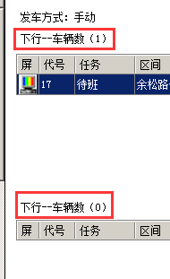
- 运营时刻表明细发车时间应该显示实际发车时间（也要显示计划发车时间），如图：
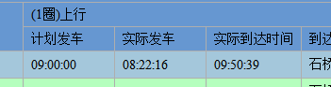
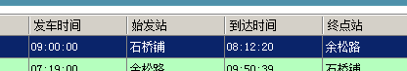
- 将运营时刻表显示模式换回winform程序控件以方便后期维护，如图：
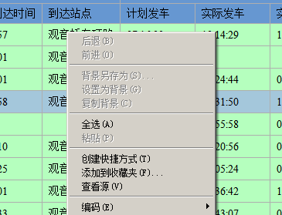
如果实现不了再商议
- 运营时刻表与发车列表数据未自动刷新（需与服务端确认）
- 界面加载及操作效率需要优化到被普遍认可的流畅度（无量化标准）
- 将车辆列表信息展示操作由单击改为双击，如图：
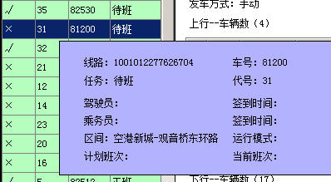
- 最新版本的获取车辆列表接口提供了对车辆最新进出站信息的缓存，在客户端加载直线图时需要首先把缓存车辆与站点位置数据展示出来，如图：
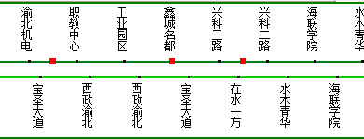
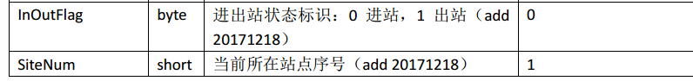
- 即将发车提示框不要用模态窗体，要置顶显示的同时能操作后面窗体的内容，如图：
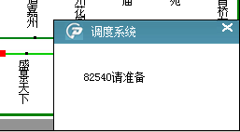
另外，语音提示数字编号需要处理，比如82540默认提示为“八万二千五百四十”，正确的结果应为“八二五四零”
- 发车列表及运营时刻表明细中，可更改站点的列表应该按照站点序号排升序，如图：
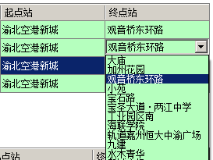
- 发车列表与运营时刻表的为空的时间字段，不能以00：00：00的形式显示，因为会存在夜班车的情况，如此显示可能会引起误读，改为--：--：--或者不显示值，如图：
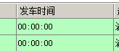
- 运营日报表显示样式异常（随问题3一起修改），如图：
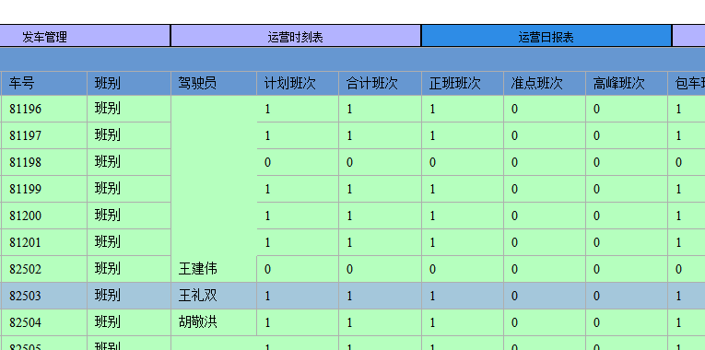
- 待服务端完成超速报警推送接口后，添加车辆超速报警提示功能（详细内容以接口文档为准）
- 待服务端完成终端文本信息交互接口后，添加此功能（详细内容以接口文档为准）
- 完善“车辆实时监控”功能，显示内容为车辆地图上的运行位置、线路站点位置以及线路为主，可参考DEMO（详细内容以接口文档为准）
- 完善“多直线图”功能
- 隐藏底部“进出站记录”展示模块，暂时不考虑此功能，如图：
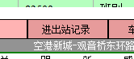
- 程序开始运行后，底部任务栏看不到运行的程序，登陆界面也没有置顶显示，必须得切换程序之后才能出现登陆界面并，显示到任务栏，需要修改，如图：
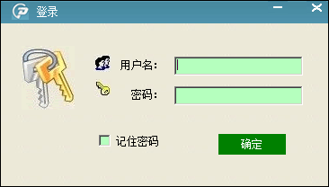
- 直线图样式偶尔会出现显示异常，需要查出原因并修改，如图：
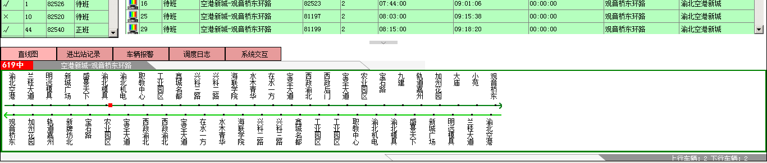
- 发车列表提交数据的发送与更新数据的接收，改为针对单条发车数据的增删改操作，不再使用与服务器以线路为单位的整体交互（初始化加载数据除外）（详细内容以接口文档为准）
- 运营时刻表明细的提交数据的发送与更新数据的接收，改为针对单条明细数据的增删改操作，不再使用与服务器以线路为单位的整体交互（初始化加载数据除外）（详细内容以接口文档为准）
- 待服务端点名与下发短信接口完成后，完成这两个功能（详细内容以接口文档为准）
- 点击车辆列表列头进行排序时，会出现如图错误，需要修复，修复后允许对车辆列表按不同列进行排序：
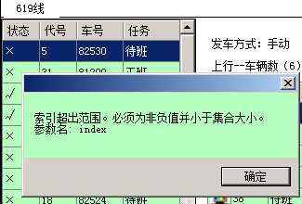
- 运营时刻表添加数据导出功能
- 待服务端“运营时刻表保存审核”接口完成后，完善此功能（详细内容以接口文档为准）
- 登陆后的线路选择界面右侧不再显示统计数据，以显示网页替代，URL地址可配置，如图：
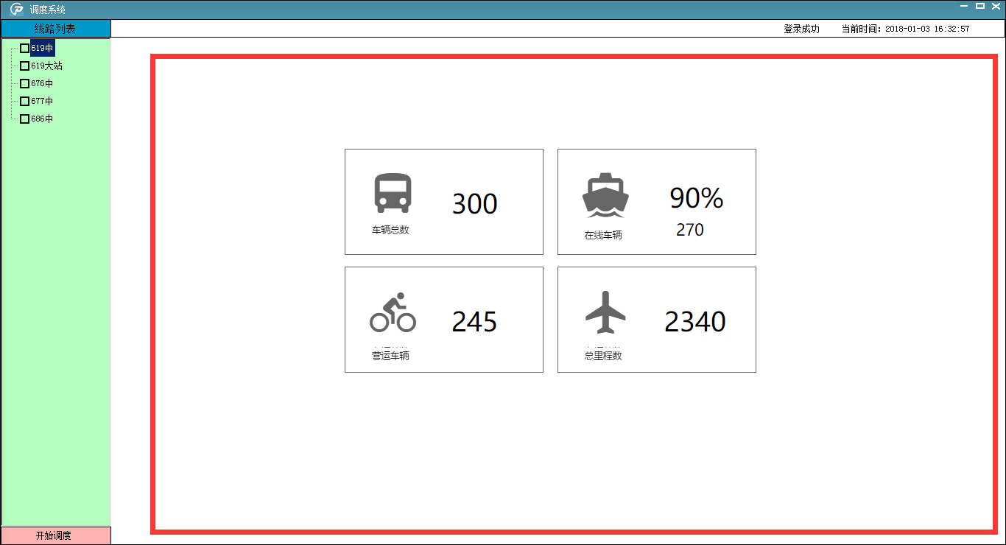
- 根据美工设计建议，调整并优化界面显示效果，包括配色与布局，可优先给出美工设计效果图以供讨论并修改
- 修复开发过程中出现的BUG

